## **Sprint 3**

##### **Descripción del sprint:**

1. Cada integrante del grupo de trabajo debe crear una cuenta en GitHub luego el líder del grupo, debe crear un proyecto en blanco y agregar a los integrantes del grupo, al formador y al tutor. Para ello, ver instrucciones en [Instructivo GitLab y SourceTree](https://lms.uis.edu.co/mintic/libros/C3-Recursos/C3-Instructivo-GitLab/story.html) diapositiva 1.

(Se evidencia la participación en el software Jira.)

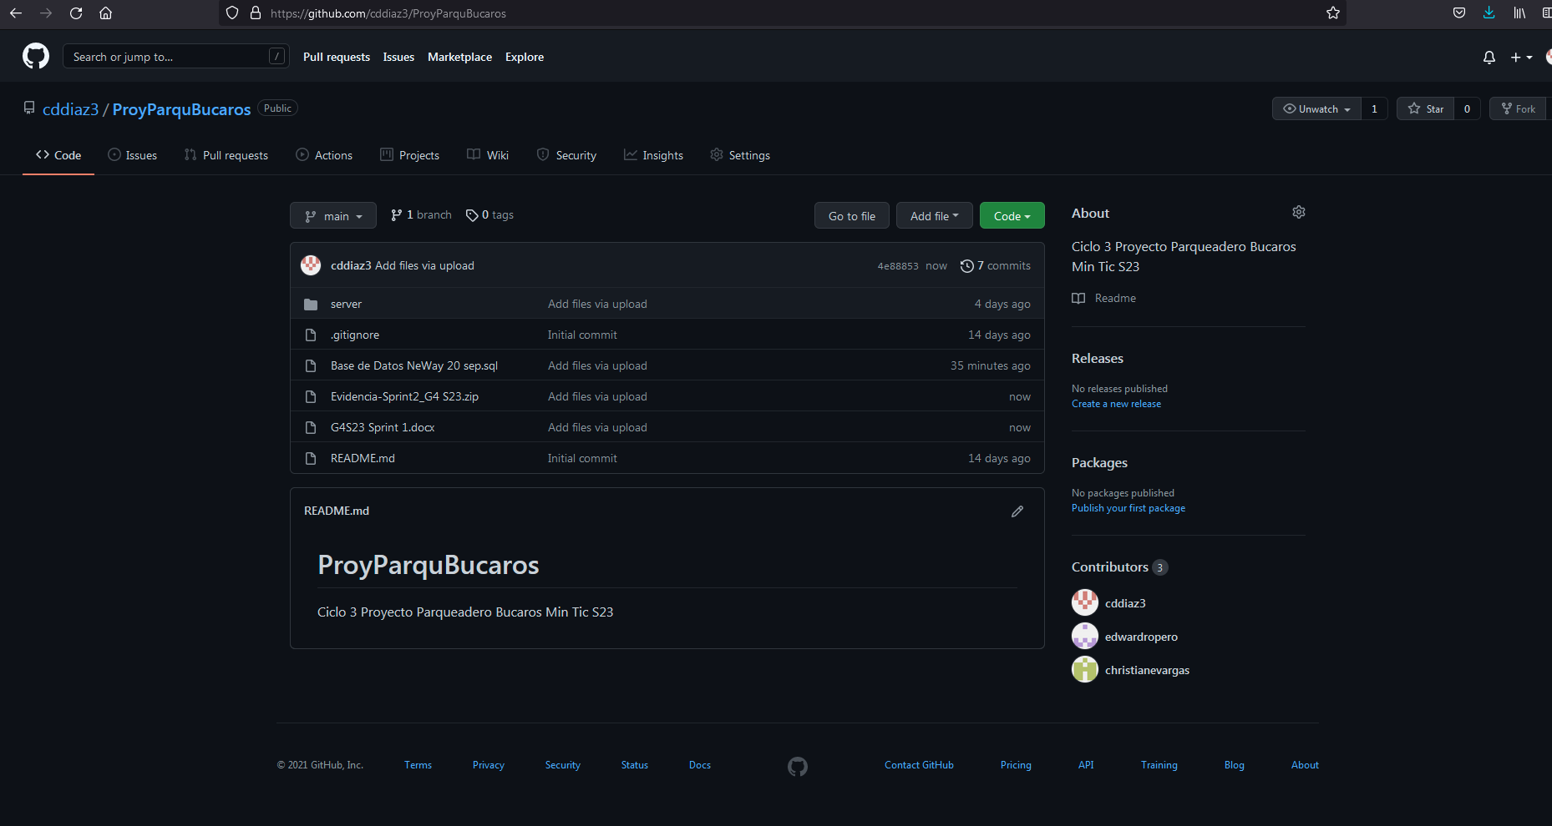

1. Ahora, se usará el software Github desktop para manejar de forma gráfica el repositorio. lleve a cabo las siguientes acciones:

* Clonar el proyecto localmente. Ver instrucciones en [Instructivo GitLab y SourceTree](https://lms.uis.edu.co/mintic/libros/C3-Recursos/C3-Instructivo-GitLab/story.html) diapositiva 2.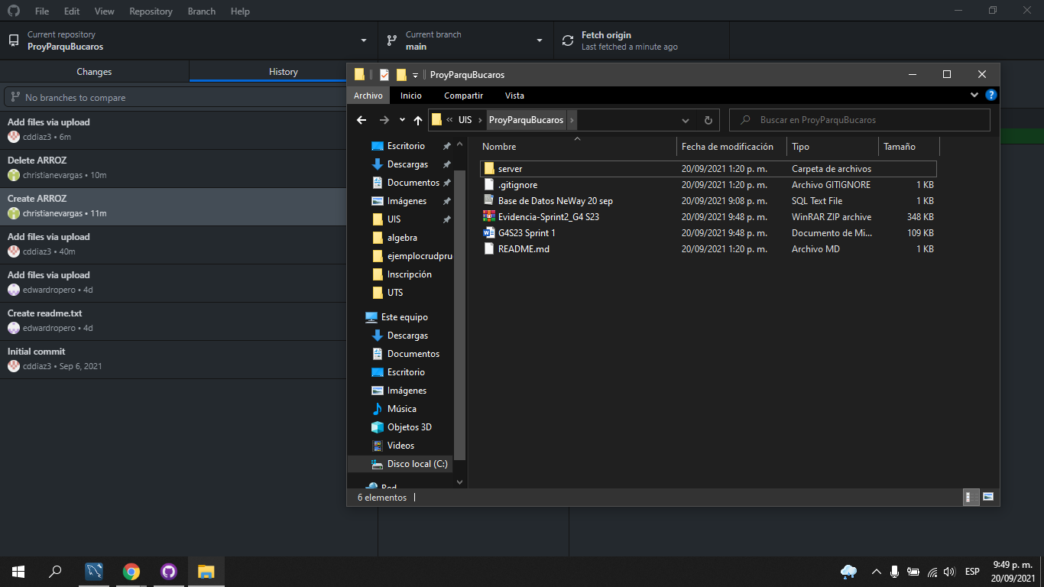

Se realiza un diseño preliminar de la base de datos solicitada. (diagrama)

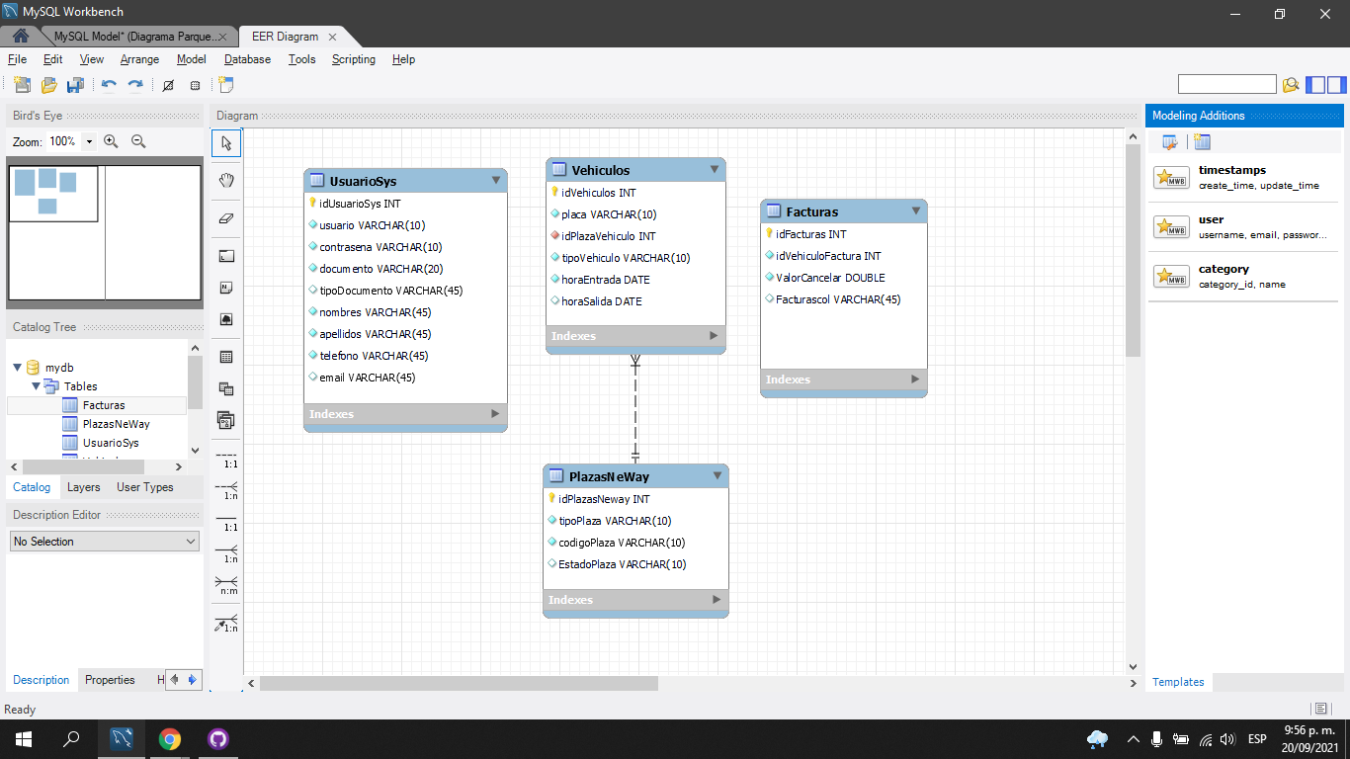

Se evidencia que la base de datos cumple con uno o más requerimientos de los especificados para el proyecto.

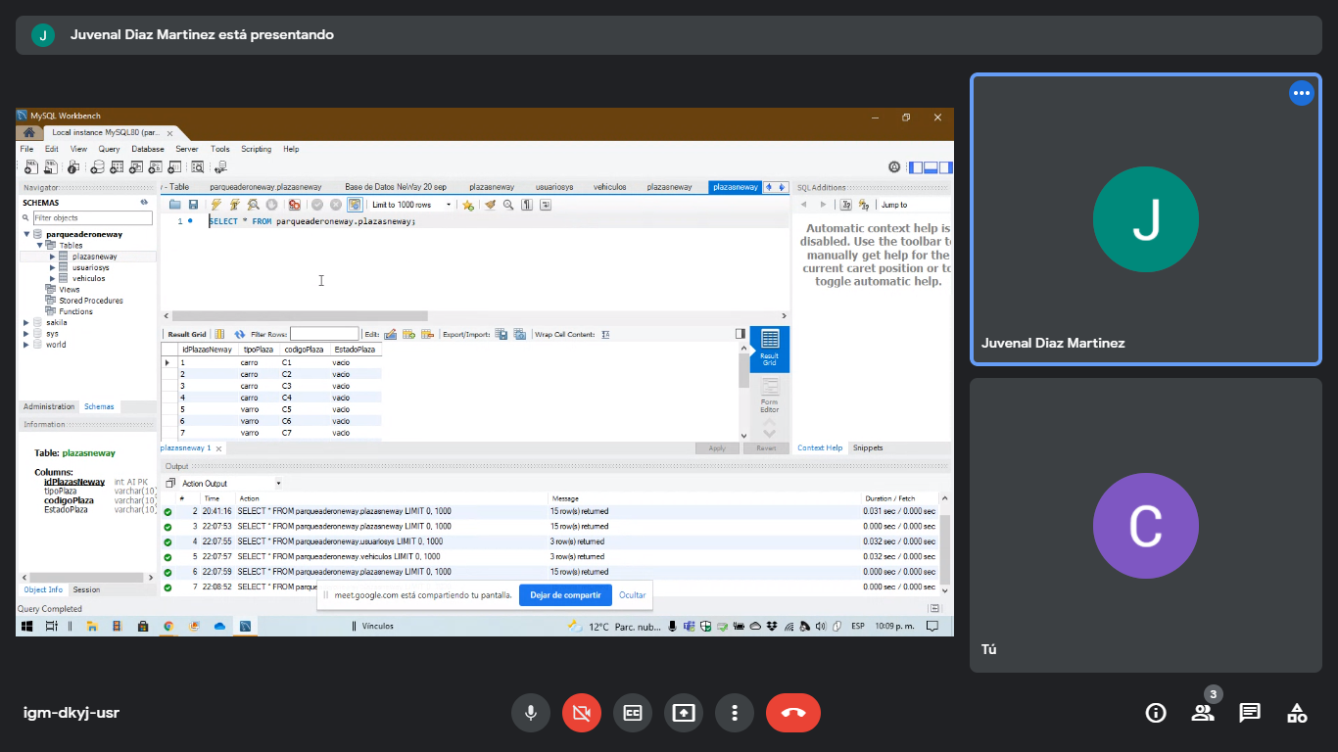

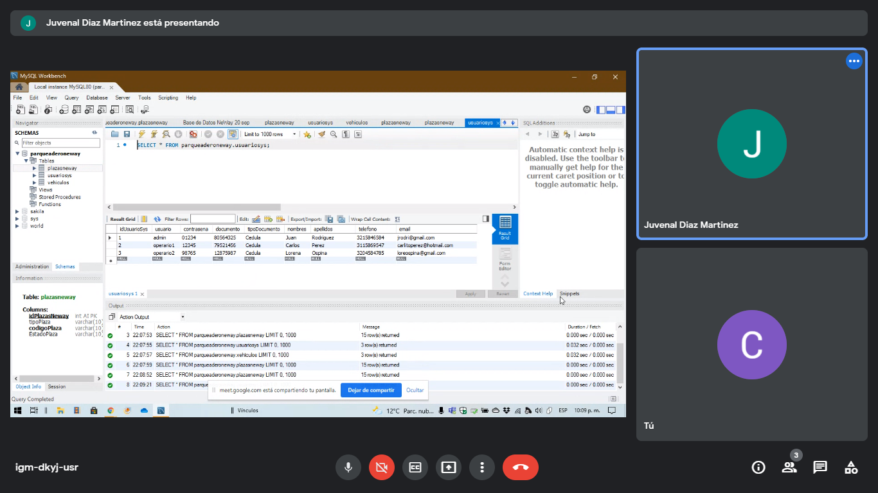

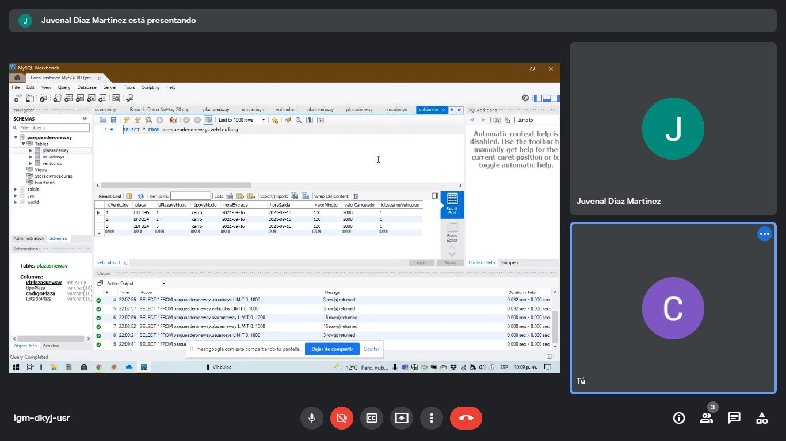

Se realiza entrega del enlace al repositorio de social coding GitLab.

<https://github.com/cddiaz3/ProyParquBucaros>

Se muestra una participación en las reuniones de equipo, así como la comunicación a través de los canales de Jira y otros soportados en la plataforma Moodle.

